
COLEGIO INMACULADA CONCEPCIÓN
CONCEPCIÓN
Mapas de progreso nivel 2.

Guía de trabajo
1. Lee el siguiente texto y responde.

Feliz, un gato regalón

Hay gatos de diferentes formas y tamaños. Algunos gatos son salvajes, como los leones y los tigres. Ellos viven al aire libre. Otro tipo son los gatos domésticos. Ellos viven en las casas.

Algunos gatos no tienen nada de pelo. ¡Parece que estuvieran calvos! Otros gatos son blancos y tienen los ojos azules. Otros son tan oscuros que no se ven en los rincones. Mi gato tiene mucho pelo y los ojos de color verde. Mi mamá dice que es el gato más bonito del condominio. Y él, por supuesto, se lo cree.

Feliz es el nombre de mi gato, y cómo no, si su único problema es levantarse de su cómoda cama para ir a comer y beber leche. Mi padre dice que debe ser el gato más contento de todo Chile porque, querámoslo o no, es el regalón de la casa.

Bueno, todo era así hasta que se escuchó un tremendo ruido en la cocina. Era un inmenso ratón gris tratando de robar un queso.
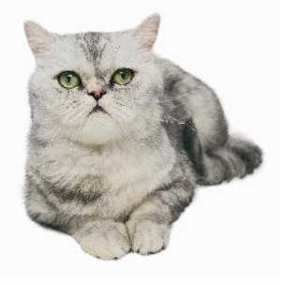
Mi papá, sin poder atraparlo, llamaba incesantemente a Feliz para que lo ayudara. –Este gato es un inútil, dijo, al ver a Feliz mirar la situación recostado en su colcha sin mover ni un solo bigote.

Yo pienso que la culpa no es de Feliz, porque después de todo, nunca nadie le dijo que el trabajo de los gatos es atrapar ratones. De todos modos, su reputación cambió. Sigue siendo el gato más lindo del vecindario, pero también el más flojo.

- ¿Qué tipo de texto es el que acabas de leer? Pinta tu respuesta.

Cuento
Noticia
Fábula
Poema

- ¿Quién es el personaje principal de esta historia?
________________________________________________

- ¿Dónde ocurren los acontecimientos?

__________________________________________________________________________________________________________

- ¿Cuál es el acontecimiento principal que ocurre en la historia?

___________________________________________________________

- Subraya las partes del texto en donde aparece este gran acontecimiento.

- ¿Qué otro título le pondrías a este cuento? ¿Por qué?

__________________________________________________________________________________________________________

2. Ahora escribe un resumen del texto con la información que has extraído.

________________________________________________________________________________________________________________________________________________________________________________________________________________________________________________________________________________________________________________________________________________________________________________________________________________________________________________________________________________________________________________________________________________________________________________________________________________________________________________________________________________________________________________________________________________

